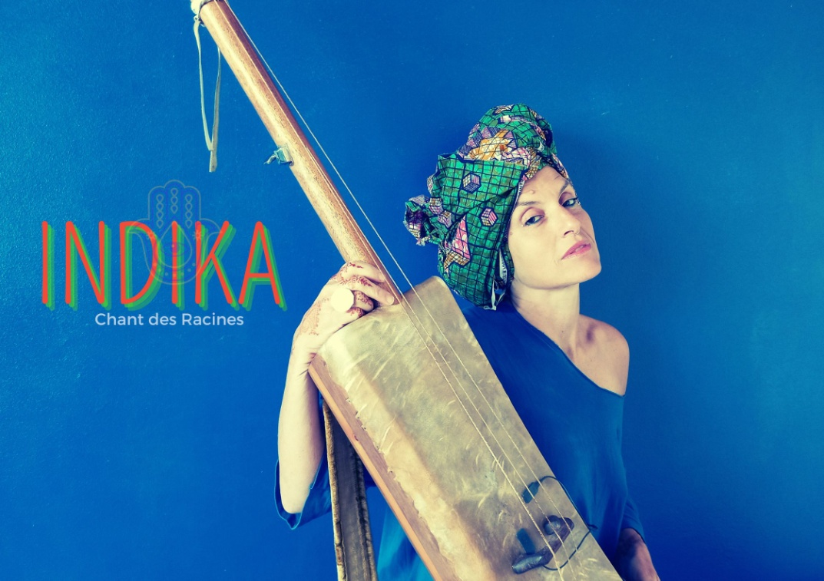

Musicienne-Auteure-Compositrice-Interprète : *Indiana Améziane*

Présente INDIKA ***un solo-* Voix-Guembri/Percussions & Loops.**

**Sortie prévue Sept-Octobre 2025.**

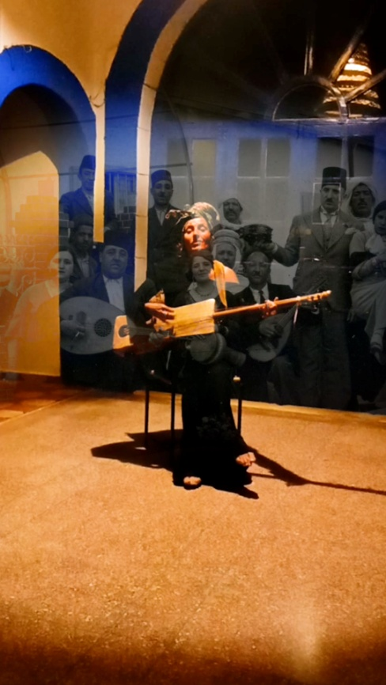 Indika c’est le chant des racines. Ce projet marque une transition, après un bouleversement. Une voix profonde vibre, des textes racontent une traversée  pour se souvenir du parfum des origines, se souvenir de rencontres humaines, musicales, empreintes de paysages, de contrées sauvages, de fragrances et bien d'autres mouvements.

INDIKA, parle d'un héritage, de ce que l'on choisit de perpétuer.

INDIKA se chante et ondule entre l’intime & l’universel. Un besoin profond de marquer le temps d’une transition vers une seconde peau, oser la mutation, laisser partir ce qui peut être transformer et chanter la vie.

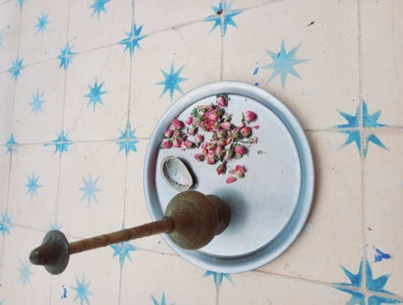En 2025 deux résidences marquantes. Pour l’une au Maroc à Sidi Kaouki/ Essaouira et la seconde dans le sud de la France autour de la composition & l’arrangement de 10 textes.

Merci au continent Africain pour sa bonté, sa sensualité, sa générosité, terreau d’exception pour cultiver le projet INDIKA.